En orange : les modifications du 22/04/2014

## Eléments 8: Nous avons constaté un “bug” non bloquant au niveau du Canton de Rôde-Sint-Genèse dans le cas où l’on avait « 0 » votes.

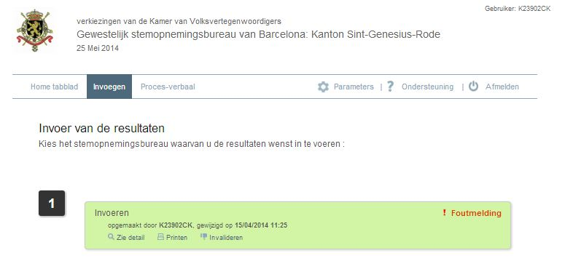

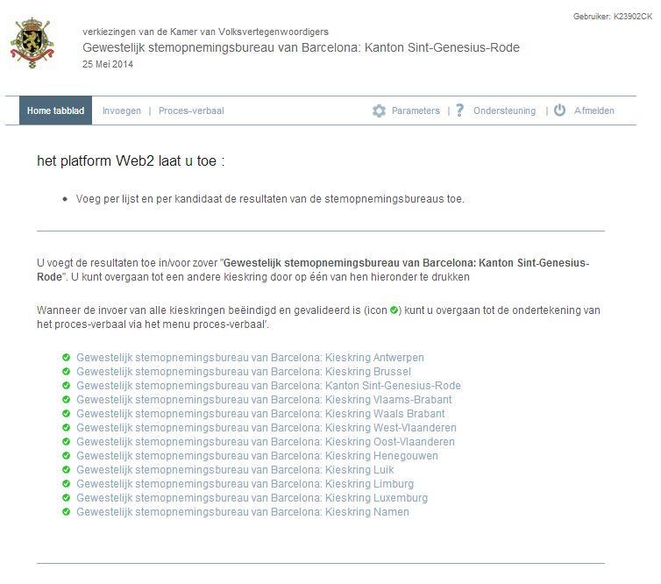

library/enc_bureau.php : 393, 395

## Elément 9: erreurs au niveau du français

**Au sein de WEB2**

« une d’entre elle » au lieu de « une d’entre elles»

« encodées et valides » au lieu de « encodés et validés »

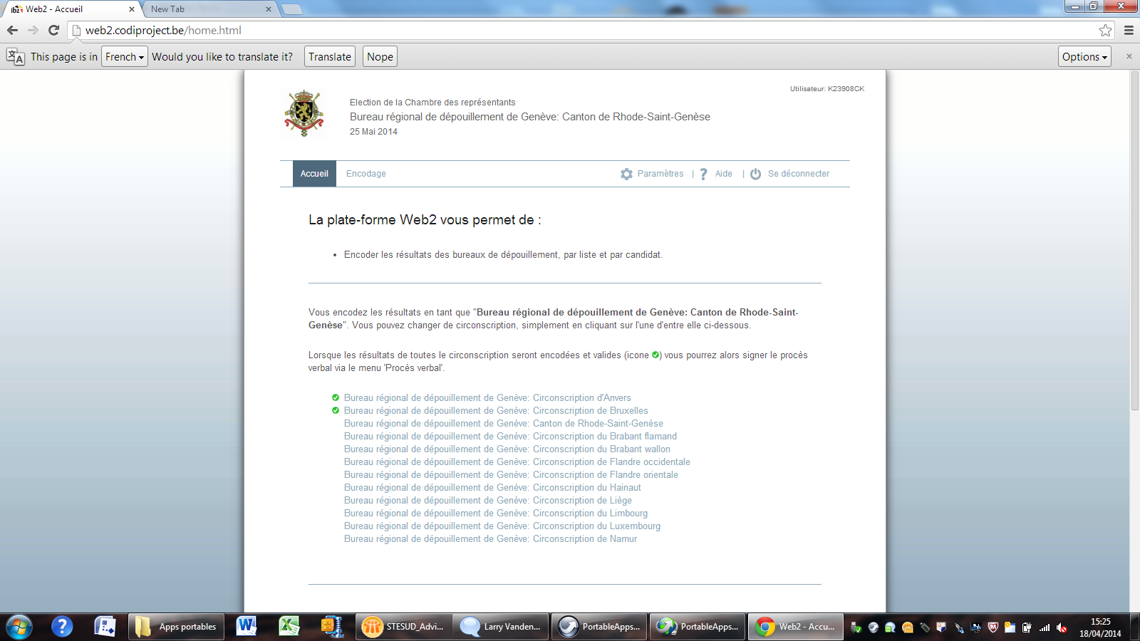

config/arraytranslate.php : 61, 62

**Liste non exhaustive d’erreurs au niveau du PV:**

* Différence entre le PV et le template publié sur le site des élections :

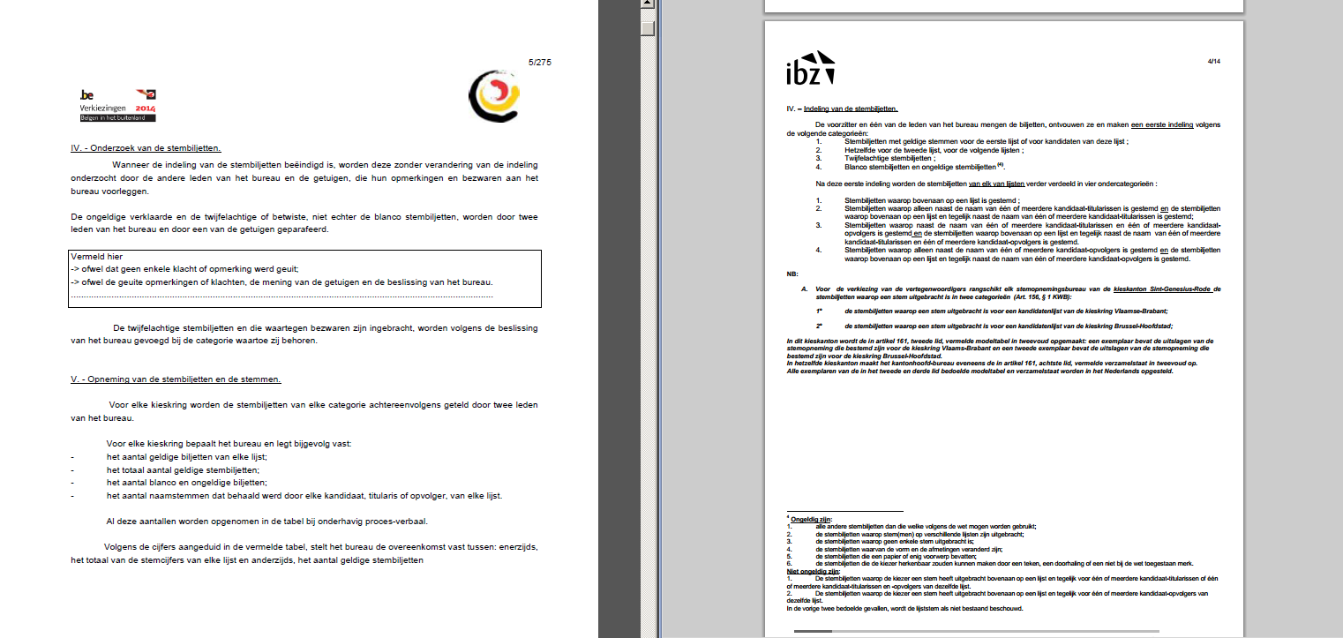

* Présence de phrase en français au sein du PV (en néerlandais)

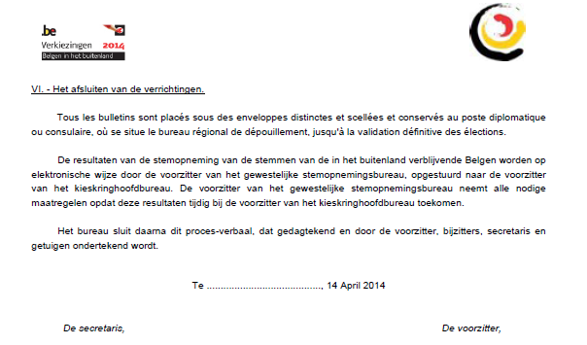

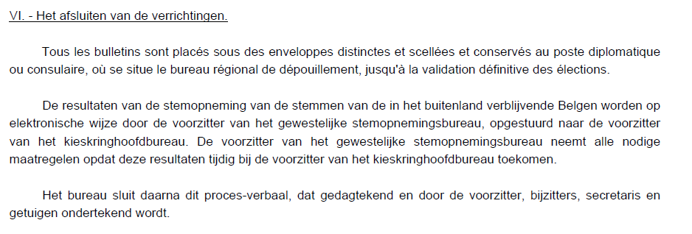

form/form-A28-nl.php : 374

* Alignement des logos et des numeros de page 
* Présence de mot en anglais dans le PV français:

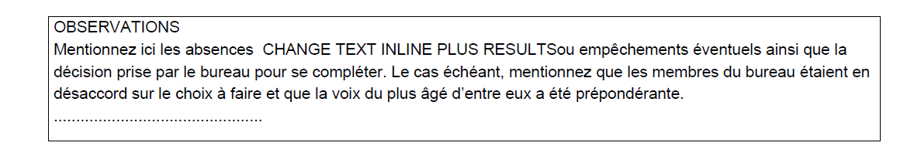

* Mise en page

